Музыка 3 класс*C:\Documents and Settings\Саша\Рабочий стол\Картинка-НОТЫ\ноты2.jpeg*

Тема урока: «Изобразительность и выразительность. Особенности музыкальной речи. Импровизация на тексты считалок, дразнилок и др.

**Цель**: - ввести в мир большого музыкального искусства,

- научить любить и понимать музыку во всём богатстве её форм и жанров,

- воспитывать музыкальную культуру как часть всей их духовной культуры.

**Разбор стихотворения**

С целым миром спорить я готов,

Я готов поклясться головою

В том, что есть глаза у всех цветов,

И они глядят на нас с тобою…

Расул Гамзатов.

У.- вот какие слова сказал замечательный поэт Р.Гамзатов.

У. – о чем этот фрагмент стихотворения? ( О цветах).

У. – они какие? (живые).

У.- и музыка Рима Хасанова рассказывает о живых цветах, произведение называется «Цветы», это миниатюра из сборника пьес «10 миниатюр для фортепиано».

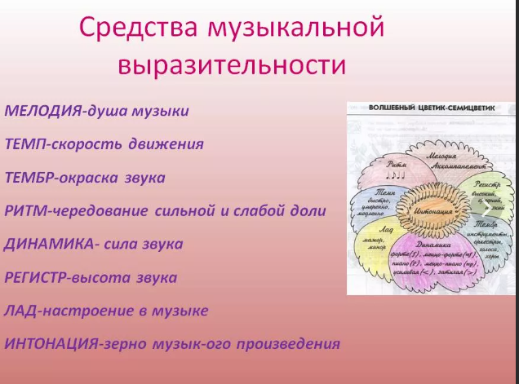

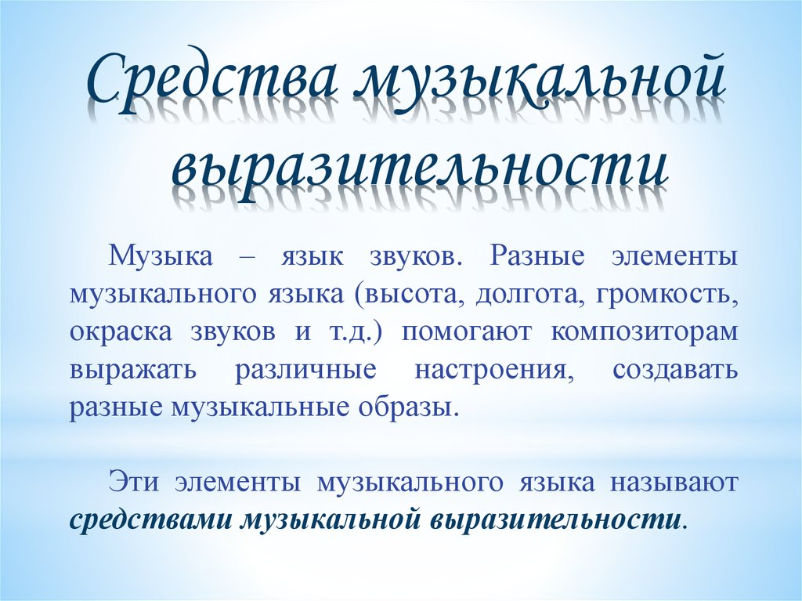

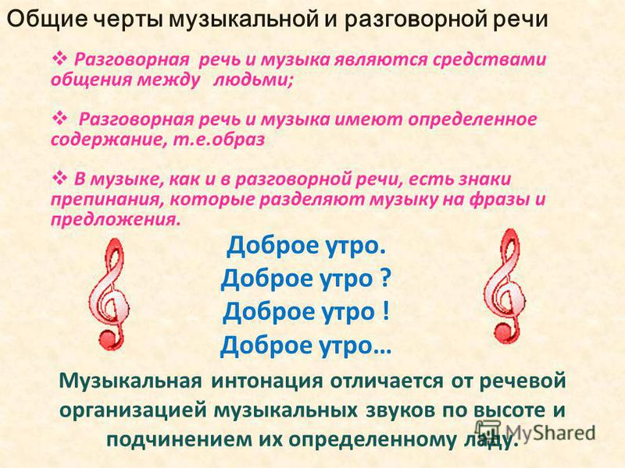

Домашнее задание (читать с интонацией)

**Агния Барто**

**Болтунья**

Что болтунья Лида, мол,  
Это Вовка выдумал.  
А болтать-то мне когда?  
Мне болтать-то некогда!

Драмкружок, кружок по фото,  
Хоркружок — мне петь охота,  
За кружок по рисованью  
Тоже все голосовали.

А Марья Марковна сказала,  
Когда я шла вчера из зала:  
«Драмкружок, кружок по фото  
Это слишком много что-то.

Выбирай себе, дружок,  
Один какой-нибудь кружок».

Ну, я выбрала по фото…  
Но мне еще и петь охота,  
И за кружок по рисованью  
Тоже все голосовали.

А что болтунья Лида, мол,  
Это Вовка выдумал.  
А болтать-то мне когда?  
Мне болтать-то некогда!

Я теперь до старости  
В нашем классе староста.  
А чего мне хочется?  
Стать, ребята, летчицей.

Поднимусь на стратостате…  
Что такое это, кстати?  
Может, это стратостат,  
Когда старосты летят?

А что болтунья Лида, мол,  
Это Вовка выдумал.  
А болтать-то мне когда?  
Мне болтать-то некогда!

У меня еще нагрузки  
По-немецки и по-русски.

Нам задание дано —  
Чтенье и грамматика.  
Я сижу, гляжу в окно  
И вдруг там вижу мальчика.

Он говорит: «Иди сюда,  
Я тебе ирису дам».  
А я говорю: «У меня нагрузки  
По-немецки и по-русски».

А он говорит: «Иди сюда,  
Я тебе ирису дам».

А что болтунья Лида, мол,  
Это Вовка выдумал.  
А болтать-то мне когда?  
Мне болтать-то некогда!